学习交流谋发展 互学互鉴促提升 ——

区人社局劳动保障监察大队到乐昌市人社局交流学习

为进一步开拓工作视野、打开劳动保障和根治欠薪工作新思路，加强与兄弟县（市、区）的学习交流，近日，区人社局劳动保障监察大队在分管领导带领下，一行5人到乐昌市人社局开展劳动监察保障、根治欠薪工作学习交流活动。

在乐昌市人社局分管领导、住建局相关负责人陪同下，区人社局一行先到金色港湾项目实地察看，主要从劳动合同签订、工资专户开设、工资保证金缴纳、工人工资支付、维权信息告知等方面了解该项目落实保障农民工工资支付情况和主要做法。

随后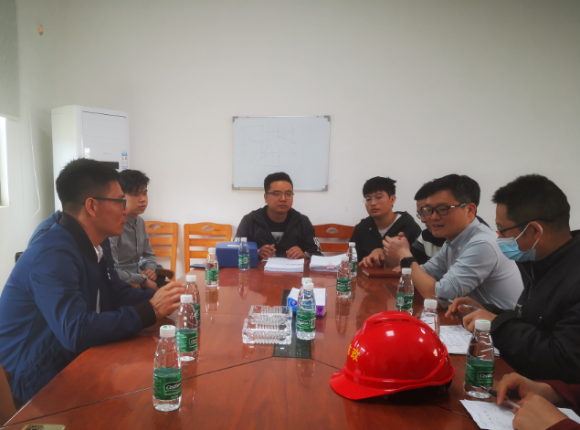双方在乐昌市人社局召开座谈会，会上双方就欠薪线索核处、法律文书规范、建设工程合同款支付担保、柔性执法及其他工作过程中遇到的疑难点进行了深入探讨和交流。

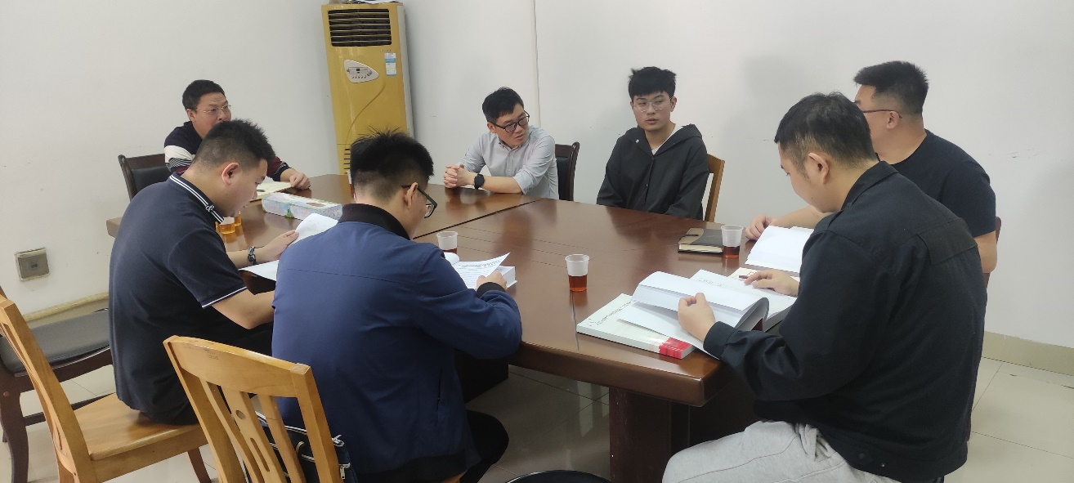

武江区人社局与乐昌市人社局工作人员就劳动监察工作交流经验。

他山之石，可以攻玉。下一步，区人社局将以正视问题的自觉和刀刃向内的勇气，内强素质、外树形象，加强巡查，强化执法手段，强化劳动监察行政执法效能。优化完善办案流程，强化协调能力，做到严格执法有刚性、柔性执法有温度，既要成为根治欠薪的“严管家”，也要成为服务劳动者与企业的“店小二”。

（区人社局 王天然 ）